Изучаем тему: «ФРУКТЫ»
с 12 по 16 октября
Решаем следующие программные задачи:

- Активизируем предметный словарь, словарь признаков и действий по теме «Фрукты».
- Упражняем в употреблении относительных прилагательных (например: фруктовый, яблочный, вишневый и др.).
- Учимся пользоваться в речи приставочными глаголами (например: зреть – созревать; спеть – поспевать; поливать – наливать – выливать).
- Знакомимся с образованием родственных слов
(например: сад, садик, садовник, садовый).

Рекомендую вам, уважаемые родители, вместе с ребенком:
- Рассмотреть натуральные фрукты, отметить их характерные признаки: цвет, форму, вкус.
- Побеседовать о том, где и как растут фрукты (в саду, на дереве, на кусте).
- Рассмотреть картинки, иллюстрации с изображением фруктов, труда людей в саду, сбора урожая.
- Рассказать и показать, что можно приготовить из фруктов.

- Поиграйте в словесные игры:
«Назови ласково»
(например: яблоко – А ласково? - яблочко;
банан – А ласково? - бананчик; лимон – лимончик и т. д);

«Один – много»
(например: яблоко - яблоки - яблок; груша - груши - груш и т.д.).

«Заготовки из фруктов»
(Как называется сок из вишни?– вишневый, из яблок - яблочный, из сливы - сливовый; варенье из вишни – вишневое, из яблок - яблочное, из сливы - сливовое; джем из вишни – вишневый, из яблок - яблочный, из сливы - сливовый;
повидло из вишни – вишневое, из яблок - яблочное, из сливы - сливовое и т.д.);

Составьте загадку – описание о любом фрукте (например: яблоко – какое? – круглое, большое, красное, румяное, жесткое, сладкое, сочное и т.д.)

Составьте описательный рассказ о фрукте (2-3) по следующему плану:
- Что это?
- Где растет?
- Каков внешний вид (форма, величина, цвет)?
- Каков на вкус?
- Что из него готовят?

Выучите с детьми:
Пословицы. Поговорки.
- Без труда в саду нет плода.
- Нет трудов, нет и плодов.

Загадки:
Круглое, румяное,  Я расту на ветке.  Любят меня взрослые  И маленькие детки.  Яблоко | Листья плотные, да лаковые,  Плоды желтые, да лакомые.  Ее скорее скушай,  Созрела значит…  Груша
Желтобрюхий, ароматный,  Кислый он не вероятно,  В чай для вкуса добавляют,  Подскажи, как называют?  Лимон | Он и сочен, и душист,  А снаружи золотист.  Много долек в нем, друзья,  Для тебя и для меня. Апельсин
Этот желтый плод растет  Там, где лето круглый год.  Он как краешек луны,  Все вы знать его должны. Банан | В форме лампочки она,  Цветом – желтая луна.  Нам охота очень скушать  Сладкую, большую…. Грушу

Домашнее задание:
1. Назови, какой сок приготовит мама из этих овощей и фруктов?
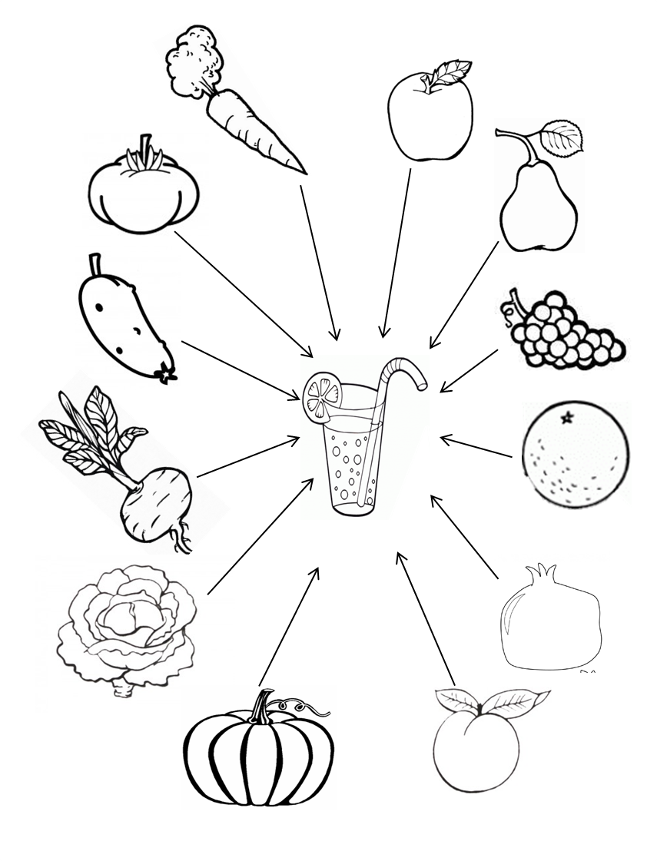

!!! Обратите внимание на четкое проговаривание окончаний прилагательных!!!
- Собери урожай!
